Огнезащитная обработка деревянных конструкций
Противопожарная обработка конструкций обязательна для зданий и строений, возведенных из древесины. Её проведение регламентируется законом и строго отслеживается представителями службы МЧС. Инспекция осуществляется один раз в год, после чего составляется Акт осмотра качества и состояния огнезащиты. Проверкам подвергаются все общественные, производственные и коммерческие здания, а также деревянные конструкции частных домов.
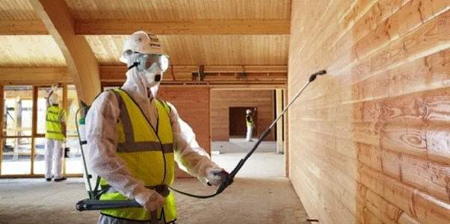

Почему необходимо выполнять обработку?
Дерево – не самый крепкий материал, который плохо переносит огневое воздействие. Высокие температуры разрушают его структуру и приводят к быстрому распространению огня. Специальная обработка материала увеличивает его устойчивость при пожаре и позволяет дольше сохранять целостность конструкций. Кроме всего, проведение обязательной защиты является требованием Правил пожарной безопасности 01-03 п. 36.

Когда нужно проводить обработку?
Огнезащита позволяет снизить горючесть древесины и коэффициент пожарной опасности. Поэтому она выполняется при постройке здания и разрабатывается ещё на этапе подготовки проекта. Также противопожарная обработка может проводиться в ходе замены существующего покрытия, утратившего свои качества в процессе эксплуатации постройки. Причиной ухудшения характеристик защиты может служить произошедший пожар, неправильный подбор или некачественное нанесение материалов специалистом.
Какие конструкции защищаются?
Огнезащитной обработке подвергаются все несущие конструкции, от которых зависит целостность здания при пожаре. Это балки, колонны, стойки, перекрытия, консоли, удерживающие лестничные марши и пр. Вне зависимости от наличия и количества пожарного оборудования, обаятельной защите подлежат и эвакуационные выходы, переходы и двери, разделяющие помещения.
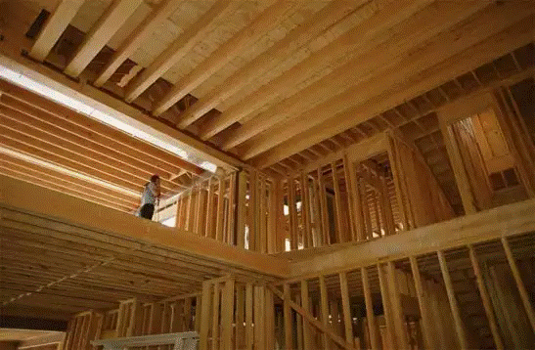

Способы выполнения огнезащиты, материалы
Обработка древесины от огневого воздействия проводится несколькими способами. Среди них:
- Противопожарная пропитка. Содержит антипирены, предотвращающие горение. Бывает поверхностной и глубокой. Выполняется с помощью ручных инструментов (кисти, валика, пульверизатора) или автоклава, горячехолодной ванны (глубокая). Имеет несколько разновидностей: с улучшенными характеристиками морозостойкости (для открытых чердаков и неотапливаемой кровли), и различными свойствами вымываемости: от легкой до трудно вымываемой. Срок эксплуатации 10 лет
- Огнезащитная краска. Обеспечивает противопожарную защиту, дополнительно обладает антисептическими свойствами. Существует в двух видах: вспучивающаяся, с расширяемым негорючим слоем и невспучивающаяся, имеющая в составе жидкое стекло. Первая создает слой, не дающий дереву нагреваться и гореть. При собственном нагреве начинает выделять воду и инертный газ, благодаря чему защищает древесину при пожаре от 120 минут. Вторая обладает теплоизоляционным слоем изначально, и позволяет защитить конструкции на время 80-120 минут. Срок эксплуатации 20 лет
- Огнезащитный лак. Является эффективной био-огнезащитой, сохраняющей природную структуру дерева. Отличный «декоративный» материал, используемый для всех конструкций деревянного каркаса, а также покрытия ламината, мебели и пр. Легко наносится, в том числе на уже окрашенную поверхность, с каждым слоем увеличивает огнезащиту дерева. Доступен в двух вариантах: матовом и полуматовом. Срок службы 6─10 лет (для внешнего и внутреннего использования соответственно).
- Огнезащитные материалы. Обеспечивают огневую защиту в труднодоступных местах, помещениях с малой посещаемостью и в других случаях, когда применение ЛКМ невозможно. В рамках этого способа защиты используются специальные гипсоволоконные плиты и рулонный фольгированный утеплитель.
- Конструктивная защита. Выполняет функцию барьера при пожаре, прекращая беспрепятственное распространение огня. Включает использование специальных огнеупорных поясов.
- Прочие средства. Обеспечивают защиту несущих и опорных конструкций согласно нормативным требованиям. Представляют собой армированный каркас из кирпича или специальной штукатурной смеси с вермикулитом.

Классы огнезащиты
Те или иные меры противопожарной защиты позволяют относить обработанные деревянные конструкции к одной из трех групп:
- 1 группа эффективности. Максимальная огнезащита, исключающая разрушение каркаса при горении в течение 150 минут. Используется на объектах с плотным людским трафиком: в общественных и промышленных зданиях, торговых центрах и др.
- 2 группа эффективности. Средняя огнезащита, трудновоспламеняемые конструкции. Сохраняет способность дерева противостоять огню до 90 минут.
- 3 группа эффективности. Минимальная пожарозащита, в основном используемая для частных домов, имеющих низкий коэффициент огнеустойчивости.

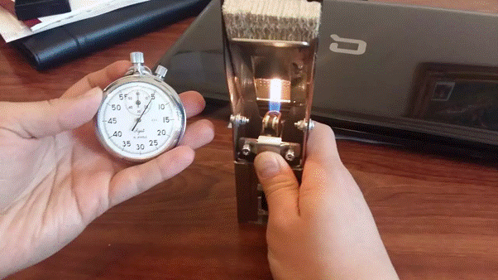

Куда обратиться за огнезащитой?
Обработка деревянных конструкций должна проводиться специалистами, официально уполномоченными на проведение подобных работ. Это обязательно для многоэтажных зданий, построек и мест с массовым скоплением людей. Для частных домов допускается самостоятельные работы. Однако стоит учитывать: отклонение от норм может вызывать проблемы с пожарной инспекцией.
Огнезащиту должны выполнять специализированные компании с лицензией, имеющие код обработки деревянных конструкций по ОКДП. Профессиональная организация обеспечивает:
- квалифицированный подбор необходимых материалов с учетом требований и норм, предъявляемых к огнезащите конструкций конкретного здания;
- выполнение покрытия по технологическим нормам с проведением по окончанию работы специальной экспертизы;
- гарантию на служение покрытия в течение долгого срока.
При правильном расчете и использовании материалов для огнезащиты, срок их эксплуатации совпадает со сроком, указанным производителем и составляет от 6 до 20 лет.

